AG 2018 “Mieux trier à Nantes”

Date : 20/01/2018 10h
Lieu : Ecopole (Nantes)
Présents : Robin Caroff
Romain Debernardi
Antoine Jaury
Cédric Henrat
Catherine Le Lan, excusée
Vanessa Viavant
Matthieu Weber
Christian Renoulin
Jessica Santero, excusée

Ordre du jour

1. Bilan financier

2. Bilan moral

3. Prévisions 2018

4. Budget prévisionnel 2018

5. Élection du bureau

1. Bilan financier

Voir le journal des opérations en annexe 1, et le récapitulatif Valorisation du bénévolat en annexe 2

Dépenses : 1112,65 euros
Recettes : 833,33 euros
En attente du paiement des 833,33 euros

Résultat : -279,32
Trésorière sur compte bancaire : 946,96

1075 heures de bénévolat soit 10 621 euros (Valorisé au SMIC à 9,88 euros)

Le bilan financier est validé à l’unanimité.

2. Bilan moral

Activités récurrentes :
- Nombreuses rencontres pour le recensement: lieux de ventes de produits en vrac, lieux de réemploi (lieux qui donnent une deuxième vie aux objets usagés), cartographie des initiatives locales pour la réduction des déchets.
- Prestation auprès de Nantes Métropole pour la liste des structures de réemploi

- Sortie de 10 versions de l’application « Mieux trier à Nantes » : 3000 consultation internet, plus de 1000 installations avec 400 installations Android actives.
- Présence à 5 rencontres du collectif zéro déchet = 100% ressources.
- Vanessa alimente le Facebook. Christian le blog. 300 personnes suivent Facebook. 40 suivent sur twitters.
- Veille sur les réseaux sociaux sur le tri des déchets sur Nantes Métropole.

Principaux événements :
- 29 janvier: ouverture du portail Open-data de Mieux trier à Nantes qui met à disposition de tous des tableurs, photos et vidéos sur la réduction des déchets : https://www.mieuxtrieranantes.fr/opendata/
- Janvier : sortie des versions 2.03 2.04 2.05 de l’application: popup dans carte et MAJ conteneurs
- Février : rédaction du cahier d’acteurs “Outils numériques au service de la réduction des déchets, l'Open-Data au coeur” dans le débat sur la transition énergétique organisé par Nantes Métropole.
- Achat 1 tablette Android pour faire les démonstrations durant les stands .
- Mars: sortie des versions 2.06 2.07 popup quitter, nouveaux lieux, amélioration recherche globale
- 4 mars : Participation au Défi Familles Zéro Déchet : présentation de l’application (10 minutes) devant 80 participants.
- Mars : CartoQuartier intègre les données Réemploi que nous fournissons
- 9 avril : tenue d’un stand sur Braderie Des Ecossolies. Très nombreux échanges avec particuliers et structures de l’ESS.
- 12 avril : les Bouchons d’Amour fournissent les emplacements des collecteurs en open-data.
- 28 avril : présentation de notre portail open-data à l’AG de Ecopole. 50 structures présentes.
- mai : dépôt, avec Jessica de R3D2, du projet triptyque du tri “2 stands numériques pour apprendre à trier” pour le “Marché public 0 déchet 0 gaspi”. A ce jour le projet est toujours suivi par Ecopole mais est prévu pour 2018.
- Juin : sortie de la version 2.08 : MAJ conteneurs, actualités depuis internet et PP Plastic Pickup, nouveaux lieux
- 8 juin : présence AG Ecossolies. Quelques échanges avec les structures de l’ESS.
- 20 juin : Conférence de presse pour la sortie de la sortie de la version 2 de “Mieux trier à Nantes” (changement technologie et amélioration d’ergonomie), 2 journalistes sur place puis 1 interview radio. Au final l’info fut reprise 6 fois : Ouest France, France 3 Web, Radio Fidélité, Ville de Nantes, Nantes Ma Ville, France Info.
- Juin : réalisation de 2 vidéos (4 et 2 minutes) de présentation du logiciel « Mieux trier à Nantes » : ceci a été présentée à la “formation des valoristes”.
- 30 juin : Candidature projet "Mon Repair'Shop en ville" au prix de l'innovation sociale : création d’un lieu physique et virtuel autour de la réparation
- Juillet : sortie de la version 2.09 : MAJ conteneurs et collecte à domicile, modif paramétrage, nouveaux lieux
- 19 septembre : participation à la table ronde “ Les enjeux des cartes collaboratives : la participation citoyenne autour de l'opendata” au salon de la Data (évènement organisé par Nantes Métropole).
- Septembre : sortie de la version 2.10 : quiz, liste déroulante sur page découvrir, MAJ jour de collecte, nouveaux lieux
- 22 septembre : Présentation du projet à la mairie devant Johanna Rolland (maire de Nantes) à l’occasion de la “conclusion des préconisations 2016/2017 du Réseau nantais de la société civile verte”
- 23 septembre tenue d’un stand lors de la rue de la transition énergétique (Alternatiba). A cette occasion sortie du quiz "le tri précis et compris". Nombreuses rencontres.
- 30 septembre : dépôt de 3 demandes de subventions :
amélioration de l’application (ergonomie/tests): 3500 euros;
amélioration du portail opendata (évolution technique pour le rendre compatible avec les autres portails et permettre de le rendre inter-connecté en temps réel) 1500 euros;
création de contenus pédagogiques sur l’avenir du déchets (vidéos…) : 3500 euros
- Octobre : sortie de la version 2.11 modif paramétrage, nouveaux lieux notamment vrac, amélioration quiz
- 15 octobre : l’application “Nantes dans ma poche” intègre les données “Réemploi” que nous fournissons.
- Novembre : sortie de la version 2.12 amélioration quiz
- 6 novembre: visite usine Arc-En-Ciel, avec l’association Oasis Environnement. Nombreuses photos prises. Des clarifications.
- 14 novembre : participation à une journée “5ème rencontre annuelle ; 1001 événements s'engagent" organisée par le réseau éco-événements : rencontre entre élus, structures et citoyens pour savoir comment un organiser un événement éco responsable
- 14 novembre : intervention 1 heure aux salariés de la société Lucca : savoir trier. 30 personnes. Le quiz a plu. Belle adhésion des salariés.
- 23 novembre: Communiqué de presse et passage France 3 Pays de la Loire. Très très bons retours.
- 18-19 novembre: participation à la rencontre “2 jours pas comme un !" : rencontre entre citoyens pour développer les alternatives. des forums ouverts, des actions sélectionnées. Le réseau Colibri 44 prend la suite.
- Novembre : réalisation avec Anne Dessen de Ecopole d’une liste des ateliers de réparation collaboratif en Loire-Atlantique. 14 structures recensées (auto-déclaration).
- Novembre : mieuxtrieranantes.fr est cité dans Nantes Passion.
- Novembre 2017 : sortie du site internet VracANantes. Une carte umap et un formulaire dédié.
- Décembre: prestations informatique (300 euros) pour améliorer le back-office.
- 7 décembre: 20 minutes de présentation durant la commission du développement durable de l’école centrale. Rencontre avec des étudiants, des enseignants-chercheurs, et l’association Centrale Vert.
- Décembre : nouvelles données open-data : calendrier des formations Eco-Événement.
- Décembre/janvier : 5 réunions de préparation sur la “galerie du zéro déchet” en réponse à l’opération “15 lieux à réinventer” de Nantes Métropole. Le dossier est commun à une quinzaine de structures. Nous faisons parti des 5 structures co-fondatrices.

Le bilan est validé à l’unanimité.

3. Prévisions 2018

1. Ergonomie de l'application
Beauté, rapidité, adaptativité à tous les écrans, bugs IPhone...
Difficulté : trouver des développeurs.
Inscription à “Passerelles et compétences” en cours.
Faire faire des tests sur un panel d’utilisateurs (Cantine…).
Choix architecture : pourquoi ne pas faire évoluer le site web séparément ?

2. Définir une vision à 3 ans.
- Quels partenariats ?
- Appel à des services civiques ? Appel à du mécénat ? Un salarié ?
- Notre rôle dans Transition énergétique de Nantes Métropole.
- Support développements application sur autres territoires ?
Des objectifs chiffrés.
3. Améliorer le contenu de l’application
- Mieux référencer les initiatives locales.
- Intégration des ateliers de réparation collaboratif en Loire-Atlantique, avec un calendrier.
- Poursuite recensement solutions de vrac.
- Solutions accompagnement des entreprises.
- Organiser un éco-événements et formations recyclage…
- Développer jeux.
4. Réaliser des vidéos pour montrer l'avenir du déchet.
- En attente de financement.
5. Application zéro déchet et maison zéro déchet.
- Amélioration du site VracANantes.fr
- Création d’un site (en lien avec Zéro Waste Nantes) sur le mode de vie zéro déchet sur Nantes.
- La galerie du zéro déchet lieu pourrait être le siège de notre association. Nous devrions y tenir quelques permanences, pourrions tenir nos réunions et serions en réseau avec les autres structures.
6. Faire un stand
- Un stand numérique : triptyque du tri
- ET/OU une version de l’application avec quiz avec formulaire d’inscription intégré. Ceci pourrait correspondre à une nouvelle appli.
7. Communication :
- Distribuer des affiches “Savez-vous trier ?” et cartes de visite : aux institutions, associations, particuliers.
- Achat d’un kakémono.

4. Budget prévisionnel : 2018

CHARGES | Montant | PRODUITS | Montant
CHARGES DIRECTES |  | RESSOURCES DIRECTES
60 - Achats  Achats matières et fournitures  Autres fournitures | 1200  400  800 | 70 - Vente de produits finis, de marchandises, prestations de services | 833,33
61 - Services extérieurs | 0 | 73 - Dotations et produits de tarification | 0
62 - Autres services extérieurs  Rémunérations intermédiaires et honoraires  Publicité, publication  Déplacements, missions  Services bancaires, autres | 10 810  7300  1250  1910  350 | 74 - Subventions d'exploitation  Etat  Conseil-s Régional(aux) :  Conseil-s Départemental (aux) :  Communes, communautés de communes ou d'agglomérations :  Organismes sociaux (CAF, etc.) :  Fonds européens (FSE, FEDER, etc.)  L'agence de services et de  paiement (emplois aidés)  Autres établissements publics  Aides privées (fondation) | 11 076,67  0  0  0  8500  0  0  0  0  2576,67
63 - Impôts et taxes | 0 | 75 - Autres produits de gestion courante  756. Cotisations  758. Dons manuels - Mécénat | 100  100  0
64 - Charges de personnel | 0 | 76 - Produits financiers | 0
65 - Autres charges de gestion courante | 0 | 77 - Produits exceptionnels | 0
66 - Charges financières | 0 | 78 - Reprises sur amortissements et provisions | 0
67 - Charges exceptionnelles | 0 | 79 - Transfert de charges | 0
68 - Dotations aux amortissements, provisions et engagements à réaliser sur ressources affectées | 0
69 - Impôt sur les bénéfices (IS); Participation des salariés | 0
TOTAL DES CHARGES | 12 010 | TOTAL DES PRODUITS | 12 010
CONTRIBUTIONS VOLONTAIRES EN NATURE
86 - Emplois des contributions volontaires en nature  860 - Secours en nature  862 - Prestations  864 - Personnel bénévole | 2300  2300  0  17 400 | 87 - Contributions volontaires en nature  870 - Bénévolat  871 - Prestations en nature  875 - Dons en nature | 19 700  17400  2300  0
TOTAL | 19 700 | TOTAL | 19 700

5. Élection du bureau

Bureau 2018 :
Président : Matthieu Weber
Secrétaire/trésorier adjoint : Christian Renoulin
Trésorier : Robin Caroff
Chargée de communication : Vanessa Viavant
Chargé de Relations avec structures : Antoine Jaury.

Le bureau est élu à l’unanimité.

Le règlement est modifié de la façon suivante :
“La cotisation annuelle est fixée à 1 € pour les membres actifs, 50 € les membres bienfaiteurs.
Les montants des cotisations est fixé chaque année lors de l’assemblée Générale Ordinaire. Si le sujet n’est pas abordé les montants restent ceux des années passées.”

Pour 2018 : La cotisation annuelle est fixée à 5 € pour les membres actifs, 50 € les membres bienfaiteurs.

Annexe 1 : journal des comptes 2017

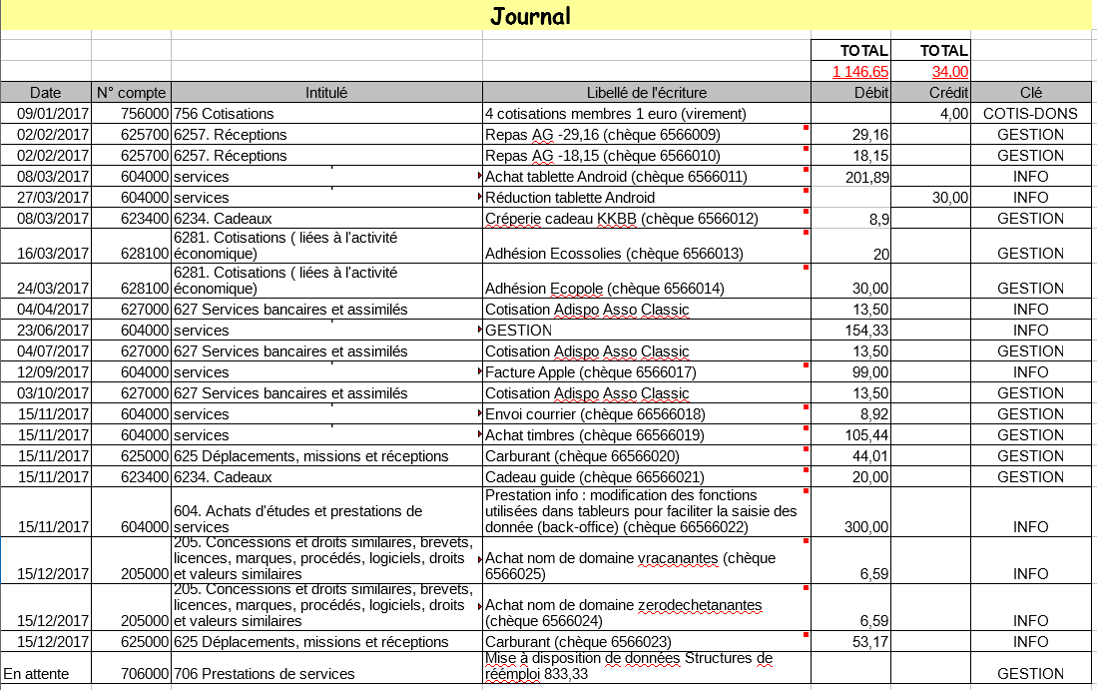

Annexe 2 : Valorisation du bénévolat.

Opération | Nombre personnes | Temps total (heures)
Veille actualités réduction déchets (suivi association, échanges par mails, envois photos...) + alimentation réseaux sociaux | 2 | 190
Saisies informatiques | 1 | 50
Améliorations techniques application / déploiements | 3 | 80
Participation stand et tables rondes | 5 | 60
Rencontres avec structures de réemploi, magasin de vrac, associations | 2 | 60
Création du site VracANantes | 2 | 40
Création vidéo présentation, communiqués de presse et conférences de presse | 3 | 70
Création quiz (questions et intégration dans l’application) | 2 | 90
Listing Ateliers de réparation collaboratifs de Loire-Atlantique (préparation dossier Mon Repair Shop + création listing) | 1 | 130
Préparation dossier triptyque | 3 | 70
Rédactions 3 demandes de subvention | 2 | 15
Investissement groupe zéro déchet, préparation dossier “15 lieux à réinventer” | 3 | 40
Participation débat sur la transition énergétique (cahier d’acteurs, rapports) | 3 | 50
Administratif (mail, réunions, trésorerie) | 2 | 90
Divers | 6 | 40
TOTAL |  | 1075

